**《地理信息网络服务》上机报告**

**（地信2017级）**

**姓 名 张清昱**

**学 号 07172336**

**班 级 地信17-1班**

**得 分**

**环境与测绘学院**

**2020.5**

**上机1 网站制作与发布**

**1.上机目的**

掌握Web服务器的配置与应用方法；掌握HTML语言的基础知识，并能构建一个简单网站；初步掌握CSS、JavaScript技术的应用。

**2.上机软件环境**

操作系统：macOS Catalina 10.15

编辑软件：WebStorm

**3.上机内容**

（1）配置Web服务器，发布个人网站；

（2）进行网页制作，尽可能多地使用到HTML各种标记，网站包含网页页面数>=3页；页面之间应有所关联；

（3）使用层叠样式表（CSS）进行网页格式的控制；

（4）使用Javascript技术提高页面的可交互性与动态性；

**4.上机要求**

（1）独立实验，按时完成上机任务；

（2）认真编写上机实验报告，排版规范、条理清晰；

（3）各网页应主题突出、美观大方、色调和谐、内容积极健康；

**5.上机步骤**

（1）主页的设计与编写

主页大体设计风格定为简洁，明快，并需要能与主题“各派画作”相谋和，能够简洁明了的直通三个不同主题的子页面。

1.HTML编写：直接于页面中央内摆放三个按钮，使用三个<a>标签设置href属性来实现对对应三个子页的跳转，为保证整体上下的平衡度，直接添加多个换行<br>来进行排版，保证左右平衡度，每个字母之间添加空格，以保证行间距与字间距，同时出于对主题契合度的考虑添加<i>做出英文斜体的效果，来增加欧洲古典感，如下所示：

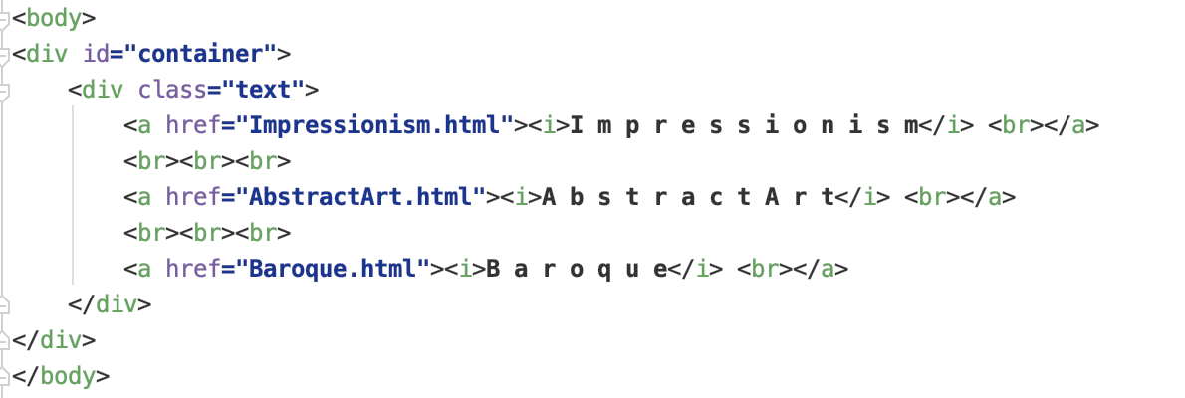

2.CSS设计：

①背景色的多彩性与动效：将背景设计为“多彩”的，但颜色不能太过艳丽，因为我认为艺术品是严肃的，所以挑选了明度，饱和度偏低的颜色作为背景色，并作出渐变效果（linear-gradient）置于body中，灵感来源于中国美术馆的会标。而静止的背景实在是太丑，于是添加动画效果，放大背景到400%，同时设置其在0%、50%、100%处分别设置background-position（背景位置）的关键帧，来达到彩条左右滚动的效果，但在设置背景色时使用了125deg的彩条角度，所以使得彩条看起来像是沿对角线在动一样，同时设置周期为15s，并无限循环（infinite）来让页面动画不具有一次性，设置内边距与外边距同时为0，防止不切边的情况出现，如下所示：

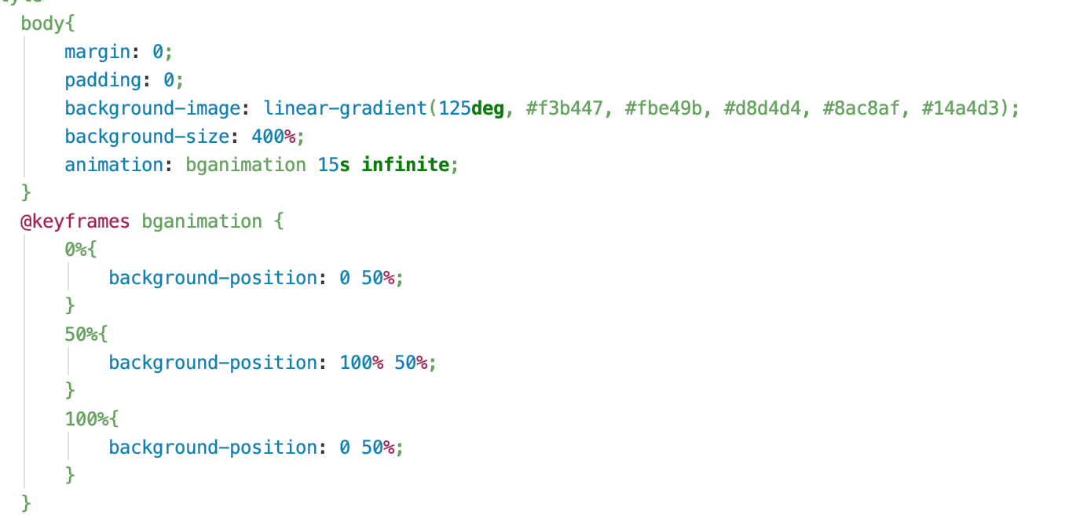

但在后来，由于认为颜色还是稍显活泼，在将所有内容包裹起来的div的层叠样式设计中添加了一层半透明的黑色将背景色罩起来，代码如下：

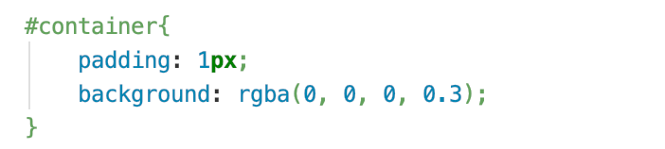

②字体字形字色的考虑：再次提出主题为“各家画作”，且本次选择的画作大都来源于文艺复兴时期的欧洲，所以选用的字体偏美型，在背景颜色众多的情况下使用白色来凸显，并且没有使用中文，使用英文全大写（uppercase），去掉下划线，往本次的主题方向多添加了一丝质感，做好上下居中与左右居中，如下所示：

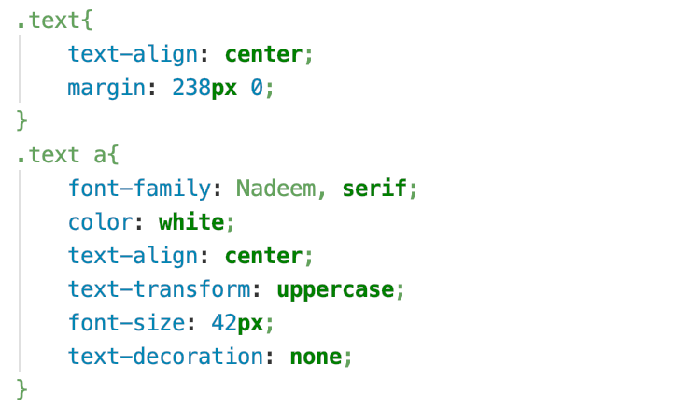

③最终效果概览：



（2）子页的设计与编写

三个子页的样式布局一模一样，主要使用的是“瀑布流”的效果来展示图片，外添一个存放导航栏的div来实现子页之间的跳转，以及一个用来展示信息的卡片样式隐藏页面，在必要的时候才会通过点击触发出现，主色调统一，风格统一，且不会使用超过三种颜色。

1. HTML编写：

页面的HTML文档主要分成两个大部分，一是弹出卡片的设计及其内容，二是主要画作内容与导航栏的摆放。

1. 主体内容：全部放在类名为container的div下方便管理，其子元

素的子元素有三，id分别为head、info、wall，用来存放导航栏、信息按钮、照片墙。head下设一个无序表<ul>与<li>配合使用，来存放导航到其他几个子页的按钮链接，并给每个表项都设置了不同的类名，便于在CSS中对其样式颜色进行不同的控制（其中浪漫主义选项只是为了让导航栏内元素长度尚可而设置，并未设置具体页面）。info下设置一个<a>标签，内存放一个图标“调色盘”，同时设置onclick事件来达到点击后弹出卡片页面的效果。wall下用来存放所有的画作，其中类名为box和box_img的两个div分别用来控制画作的内边框与外边框，使得添加后续信息时更加方便。box_img下添加<img>存放画作本体，同时添加与其同父元素的子元素<h4>来存放画名与画家，在<a>标签下添加onclick事件来获取a标签内容，以达到定向到指定弹出页的效果。如下所示：

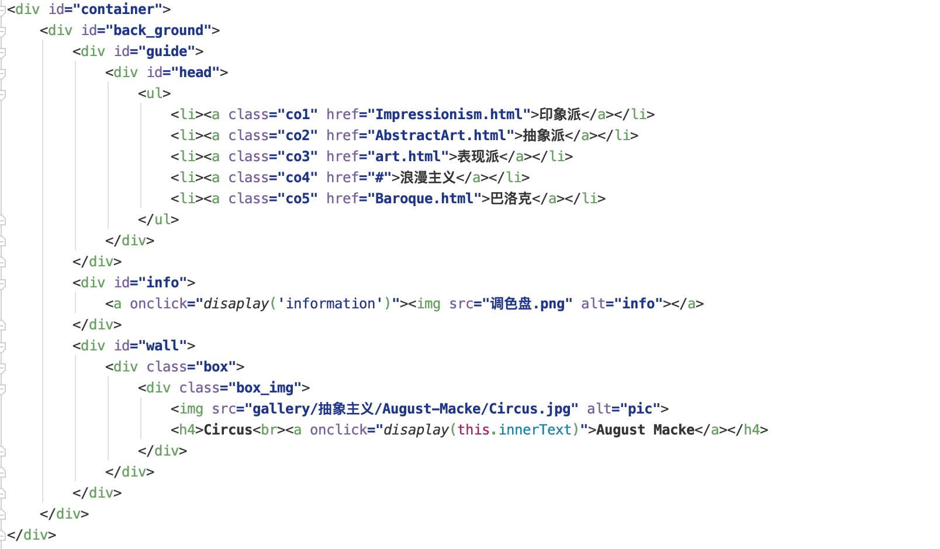

1. 弹出卡片：该部分与id为container的div为平行关系，拥有相同

的父元素body，body中设置背景色为古董白（style="background-color: antiquewhite"）。该部分由id为popup的div包裹，下属一个div用来存放第二层背景，因为一层背景不容易进行层叠样式控制，内部存放数个id不同的<article>标签用来存放对应画家或对应流派的介绍，id的名称设置与在主体内容中最里层的<a>标签相关，即必须是对应画家的首名称，而每一个页面的对于流派的解释卡片id都为information。

<article>下类名为quit的div用来控制卡片的关闭，top用来包裹整个拥有实质信息的内容，对于存放流派的<article>而言，类名为big的用来存放流派名称，对应到存放画家信息的<article>中，名为photo的div用来存放画家肖像，eng与peopleEng用来存放姓名及其对应的英文名，并按例用<i>实现斜体效果，而more中用<p>标签控制长文本的换行与排版。由于太长，下面截取了一部分作为样例：

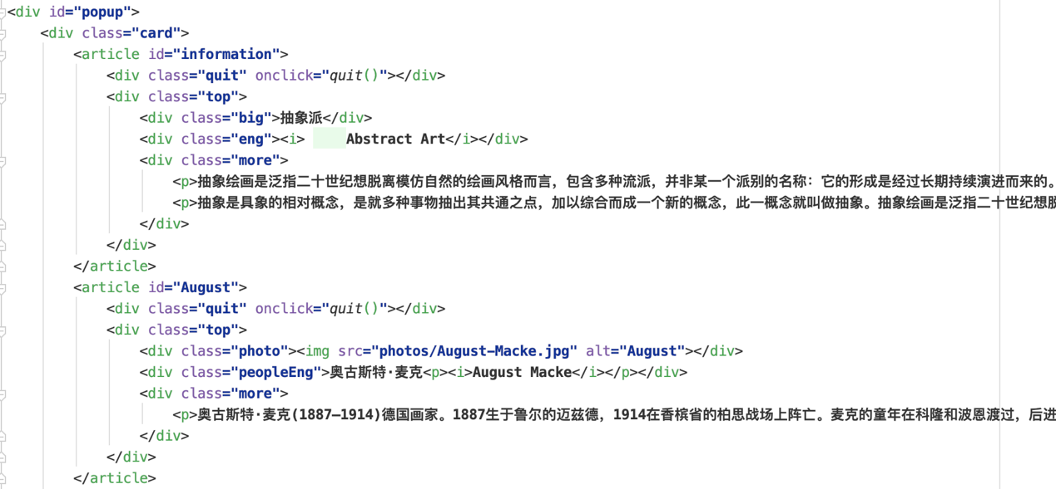

1. CSS设计：

CSS设计大体上也是分为弹出卡片的样式设计与主体内容的样式设计。

为方便管理与查看网页内容，用下图进行辅助：

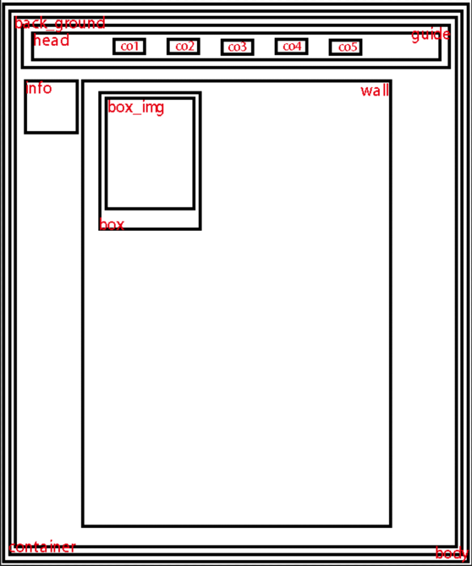

①主体内容：guide部分设计为左右拉伸充满屏幕，上下只占一部分，同时考虑质感，添加阴影。head作为只用来控制文字位置的div考虑文字在导航栏的上下左右都居中的位置，同时对ul的样式进行控制，保证文字的居中，ul无序表在默认时是竖行排列的，此时需要设置display来使其横置。同时在颜色设计上，导航栏整体为黑色保证严肃感，在未被点击时文字为白色，而在点击与鼠标放在上面时，颜色变为主页的五种主题色，使用类名进行控制。

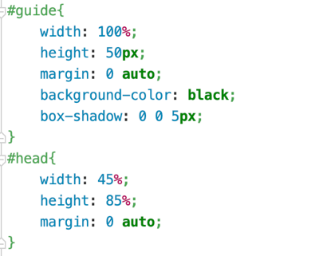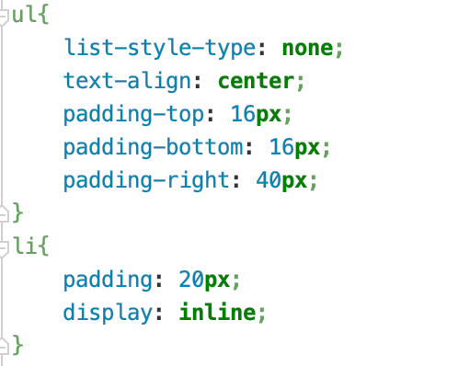

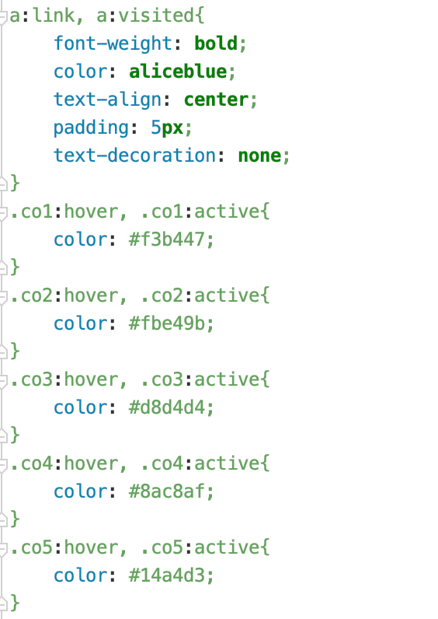

将wall设置为相对位置布局，使其位于guide之下，设置盛放图片的box的宽度为一定植，以防由于作品名不同长度而导致画不同宽度。由于想给画添加边框，所以在外部div（box_img）内设置背景色，且设置的是rgba属性，用来调整透明度。同时设置外部阴影，以及鼠标hover时不同的阴影效果，添加transition属性，用来做到类似画框浮动上来的效果，注意在原选择器与hover选择器下都需要设置transition，否则会出现动画突然消失的情况。在box内再次设置画作本身的宽度，因为还需要做到画在画框内的居中效果与对齐效果。

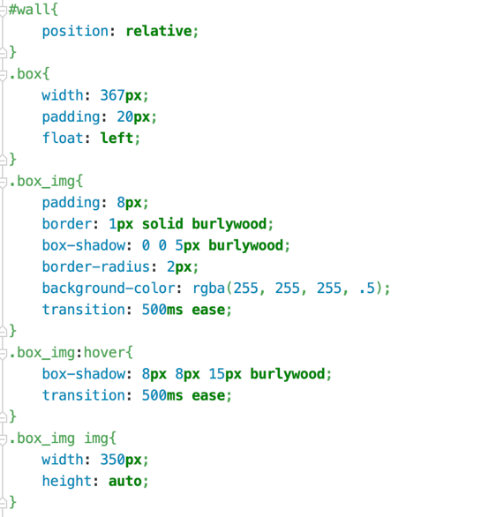

②弹出卡片：该处除过排版与边距的设置，主要涉及的是需要让弹出页面在所有内容之上，即设置z-index属性为一个较大值，同时考虑退出按钮的设置与内容的div为同级元素，所有需要同时设置quit的z-index属性为一个更大的值。关于关闭按钮，使用的是网上的X形状的png素材，保证背景透明的情况下直接置于div右上，设置float属性为right，同时需要提示浏览者此处可互动，需要设置cursor样式为pointer。设置卡片边角为圆角。卡片背景有两层组成，一是用无数单色小方形白点组成的类似画布质感的效果，二是覆盖在其上面的半透明白色，使其更有画布的感觉。同时需要注意的是，需要在以上div中默认设置display为none，为的是不在网页一打开的时候就显现出来。关于卡片上各种字的摆放与样式设计不再赘述。部分代码如下所示：

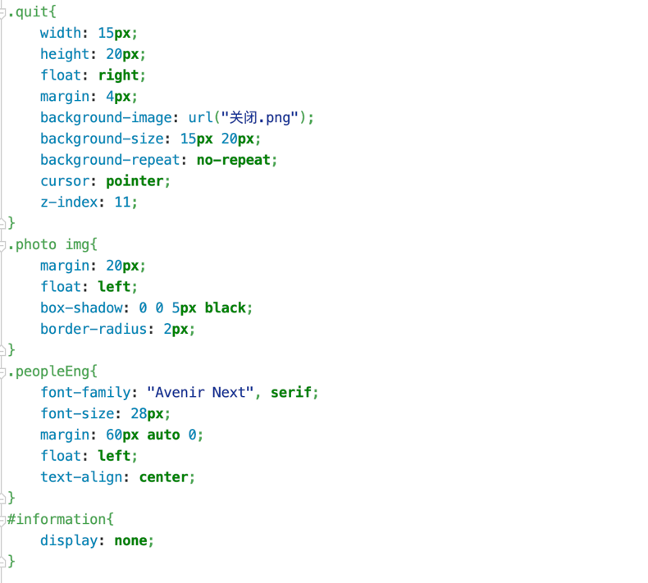

1. JavaScript编写

该部分也主要服务于两大部分，对主要部分实现大量图片的自动加载，

对弹出卡片部分实现其CSS样式（主要是display）的控制，以达到弹出页面的效果。

①主要部分：由于有大量的图片需要摆放，不可能每多一个图片就复制一个box，并修改内容，所以需要JS来实现数据流的加载，预想效果是类似瀑布流，下一张要添加的图片需要在上面一层宽最窄，即空白处最高的地方出现，所以首先我们需要写一个获取图片高度的函数，传入高度数组即能返回最低图片出现的位置：

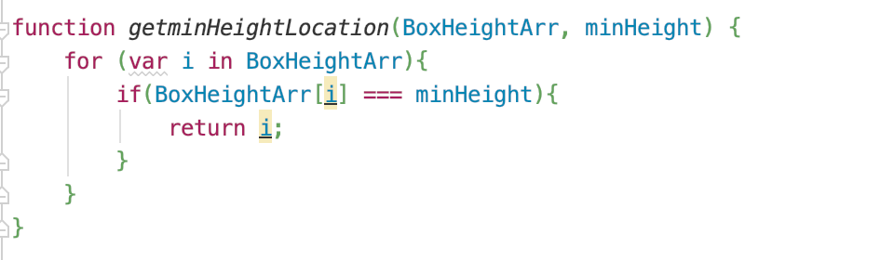

同时需要一个传入父元素及子元素类名就能精确返回该元素其集合的数组的函数来准确定位每个相框加以控制：

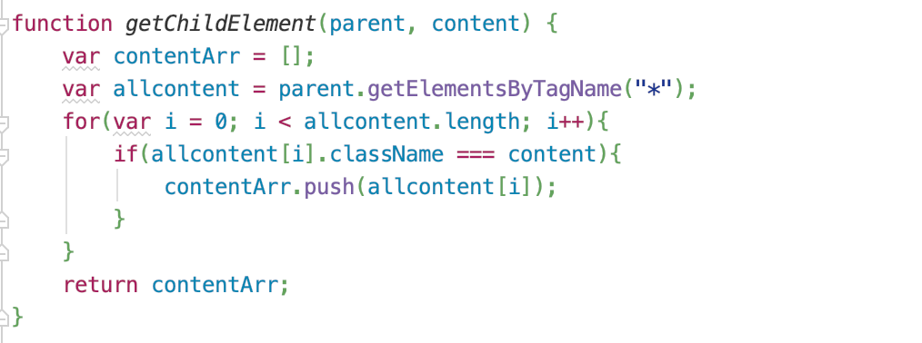

现在编写主要函数来安放每个box的位置，传入父参数（wall）与box，通过getElementById方法获取到wall元素，并分别传入到getChildElement函数中，获取到box的宽度，以通过计算得到列数，最终设置wall的宽度。由于传入的box是个数组，需要一个for循环来遍历其中的所有box，前列数个图片的高度存入新建数组BoxHeightArr，通过函数获取最小高度及其位置，设置每个图片的位置，高为最低高度之和，并实现数组内容的自增。

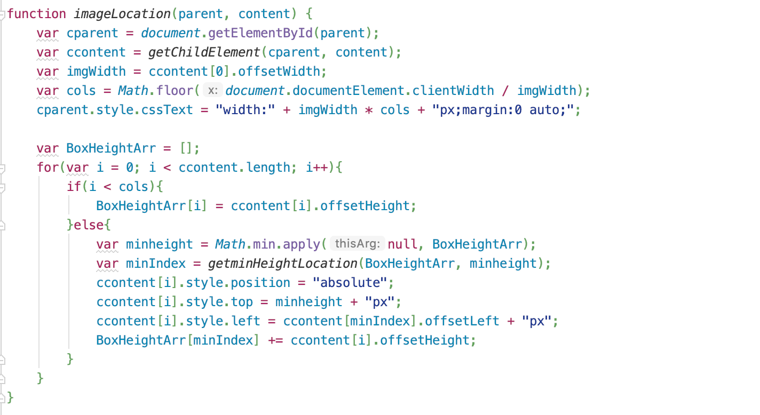

在window.onload（即页面加载后）中使用函数imageLocation实现位置的摆放，但首先需要加载所有的图片，其中不同页面的图片元素存储在不同的json中，如：

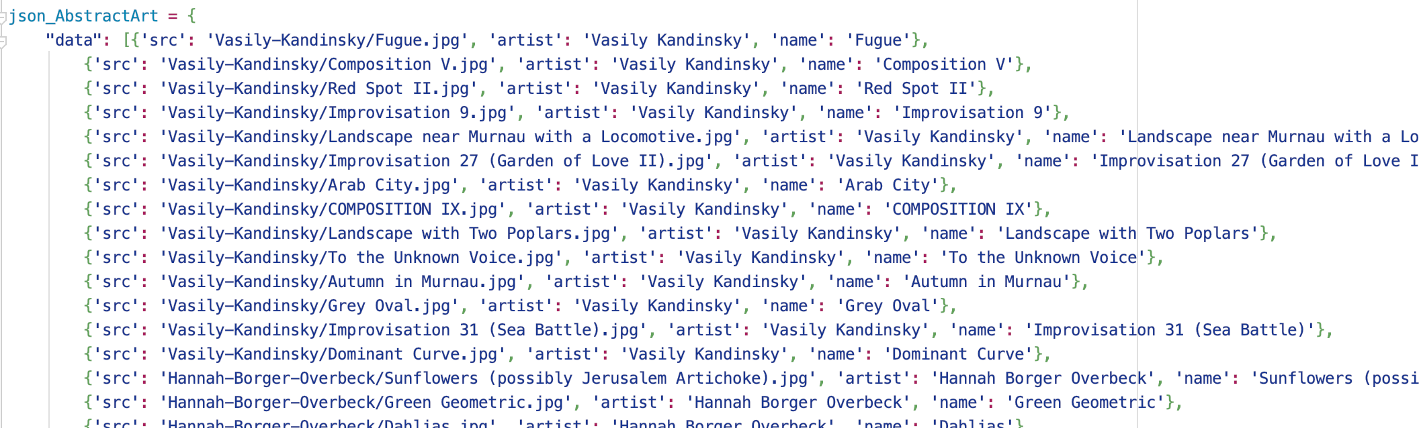

使用洗牌算法来达到每次加载时图片位置都不同的效果，即打乱一个json长度的顺序数组，再按新的顺序输出：

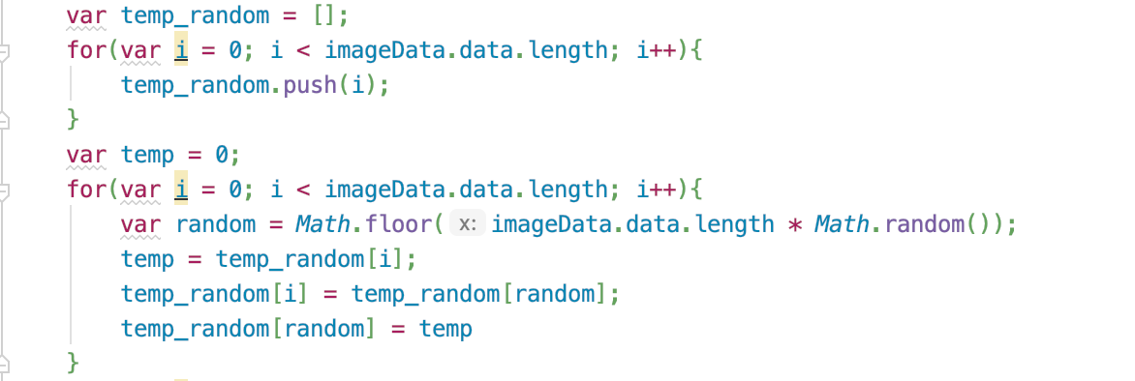

现在万事俱备，需要一个for循环来将所有的图片加载到页面中，按照HTML中的元素摆放方式来遍历所有的图片元素并创建到HTML文件中，主要使用createElement和appendChild方法：

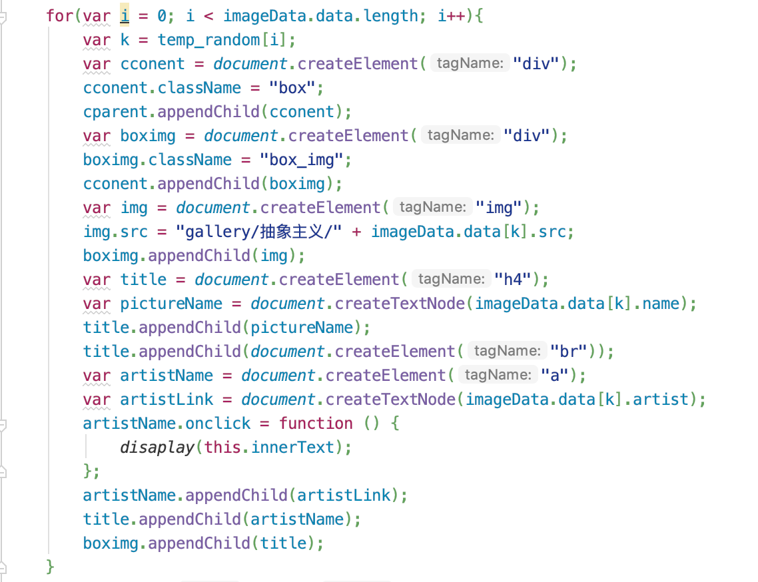

（3）网站的发布

本机环境为macOS Catalina 10.15，本地已在出厂时内置了Apache服务器，在终端输入命令sudo apachectl -k start启动服务器，将网页所有文件拷贝入本地服务路径/Library/WebServer/Documents，在浏览器输入路径<http://localhost/art/Impressionism.html>，可访问网页，如图所示：

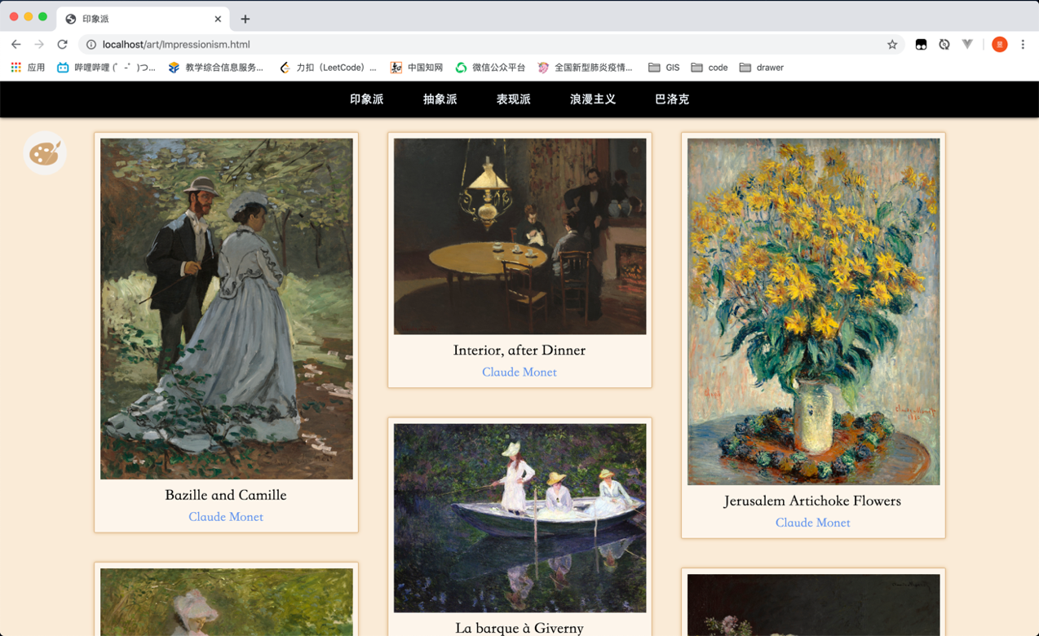

同时在局域网内，如手机连接同一Wi-Fi后，在手机浏览器输入本地IP低地址也可以访问，同时附上本地文件路径图：

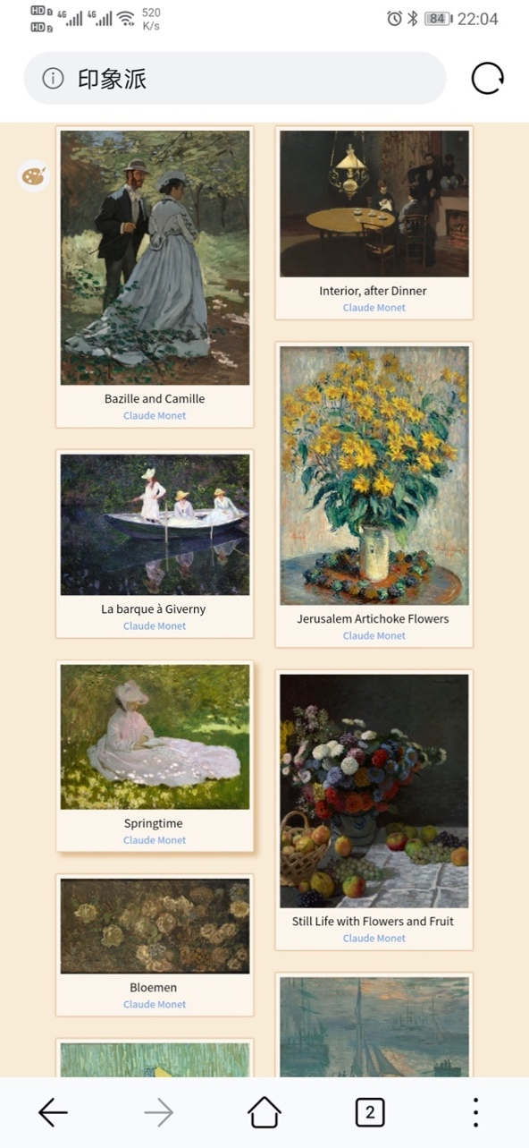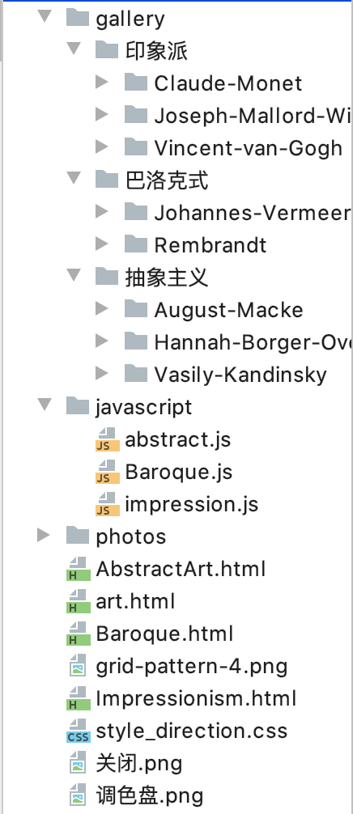

手机浏览器访问 本地文件路径

**上机2 基于地图API的简单WebGIS应用**

**1.上机目的**

熟悉地图API（如百度地图API、高德地图API、天地图API），并结合JavaScript\Html\CSS等技术实现WebGIS功能。理解基于地图API的WebGIS系统的实现原理。

**2.上机软件环境**

Windows操作系统、百度地图API或高德地图API或天地图API。

**3.上机内容**

（1）以中国矿业大学南湖校区为中心加载地图；

（2）查找出中国矿业大学南湖校区内的教室\超市信息；

（3）中国矿业大学各餐饮点到达环测学院大楼不同交通方式的线路分析（可选）。

**4.程序关键代码与界面**

本次使用高德地图API，对上述功能进行具体实现。参考文档为高德地图官方文档，地图界面如下图所示：

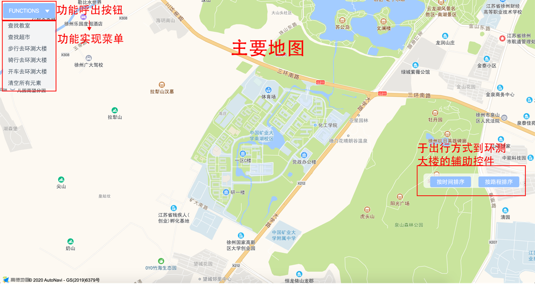

1. 地图与控件的放置及初始化

所有地图资源需要占用一个div，为了方便获取，取id为container，其中什么也不放，用来存放暂未实例化的地图。设置功能下拉菜单于视图左上角，将初始下拉菜单的display设置为none，再设计点击后为block，为了美观控件的CSS代码不再赘述，主要要点是地图与控件的摆放设置上，需要有一方的position设置为absolute，一方设置为relative，并给所有触发点绑定onclick事件。

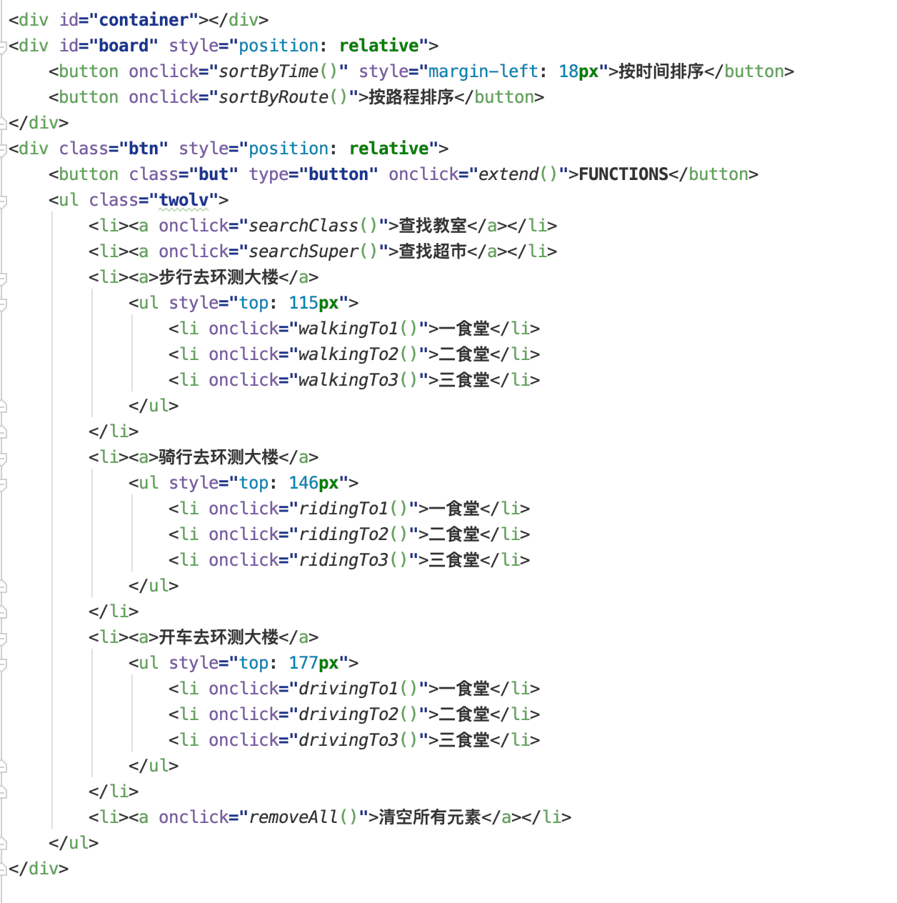

1. 地图实例化与设置中点

引用外部资源调用高德地图API，使用其内置对象AMap的Map方法新建一个地图取名为map，并将其存放至id为container的div中。再使用AMap.Geocoder插件（即地理编码）获取中国矿业大学南湖校区的经纬度，获取后设置到map的中心点属性中。

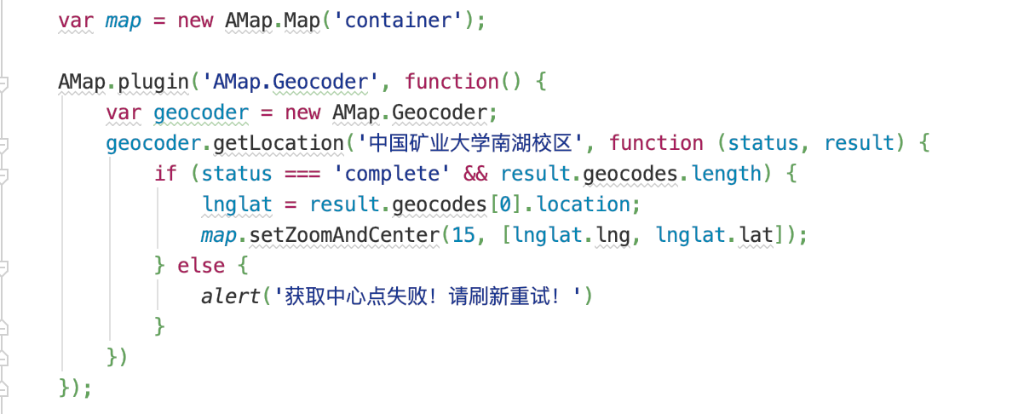

1. 查找教室与超市信息

由于是在矿大范围内搜寻所有的教室/超市，所以需要在搜索功能内添加范围参数，这里我创建了一个多边形作为选定范围的工具，使用AMap的Polygon对象即可创建多边形，将该多边形作为传入参数添加至placeSearch的searchInBounds对象中，其中placeSearch的city参数为‘0516’即为徐州，并设置autoFitView为true，也就是按照搜索结果调整视角，设置不同的搜索关键词，可以得出想要的结果，以搜索教室为例：

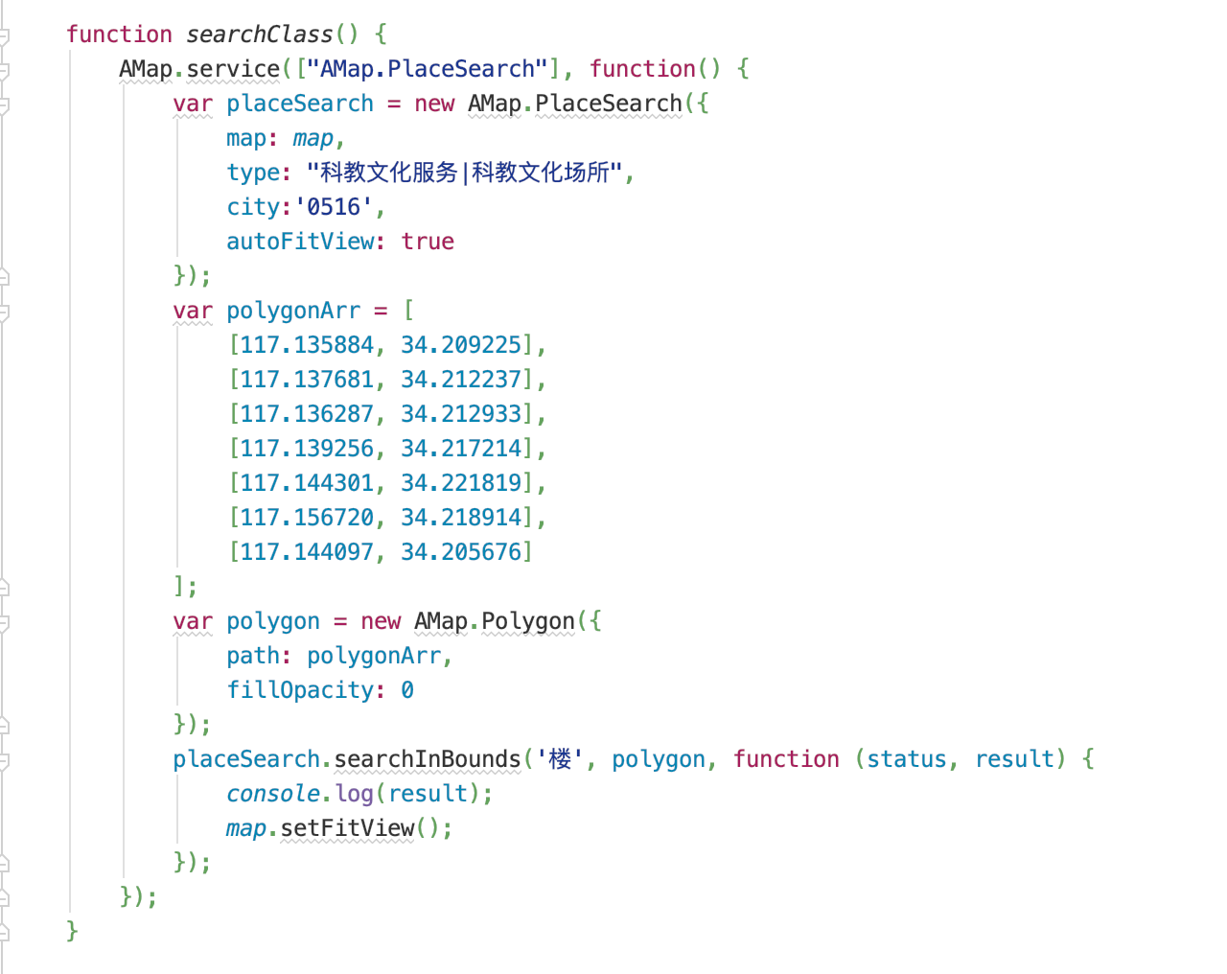

效果如下图所示：

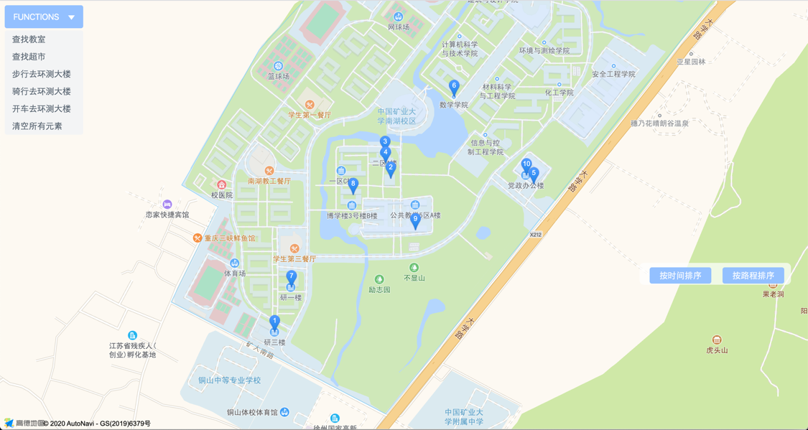

1. 各餐饮点到环测学院大楼路线查询

高德共内置了四种可选的交通方式，这里选择步行、骑行以及开车来作为可选的三个选项，再选择一食堂、二食堂、三食堂作为三个比较有代表性的餐饮点，步行对应的内置对象为Walking，骑行为Riding，开车为Driving，由于使用方法大同小异，这里不再赘述。以从一食堂步行至环测楼为例，需要事先实现一个对象，存储起点与终点的相关信息，再将该参数传入walking类实例对象的search方法中，即可完成搜寻，在实例化walking类对象时，可选择将搜寻结果展示在哪张地图上，这里选择map：

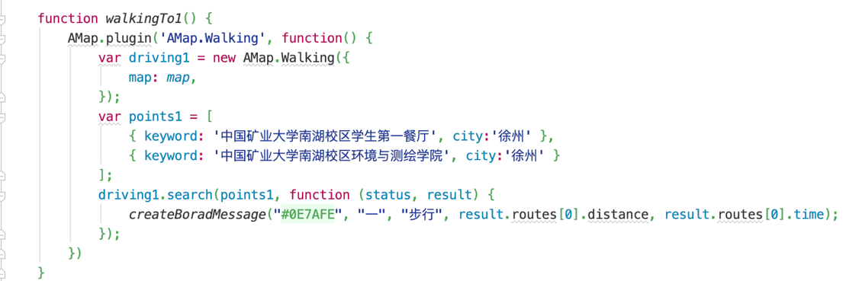

效果如下图所示：

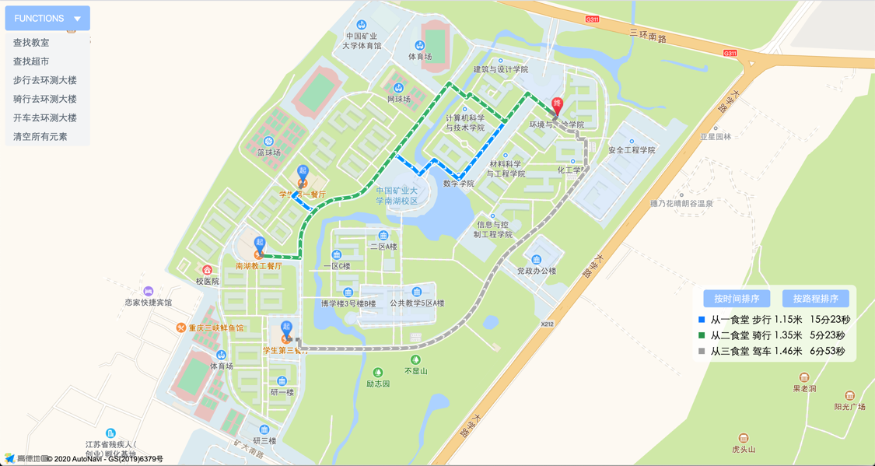

1. 辅助分析排序实现

上图中出现了在搜寻完成后出现的createBoradMessage函数，该函数作用是在辅助控件板中添加搜寻路线结果的相关信息，即结果路线颜色，目的地信息，交通方式，路线长度，路线所花时间，将这些数据使用自定义的createBoradMessage函数可以推送到前台，在id为board的div中显示出来，即将这些信息填写到html语句中并不断更新：

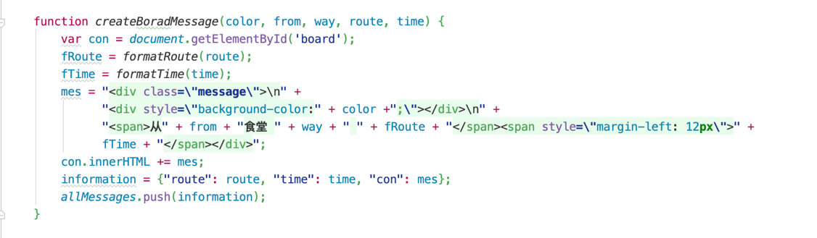

但只是让用户可视还不够，还添加了两个互动按钮“按照时间排序”以及“按照路程排序”，方便用户对路线进行筛选，所以需要将每次查询的信息都放入全局变量allMessages数组中。将按钮绑定到不同的函数上，函数内部实现依据不同的规则进行排序，并将排序后的结果加上初始页面board内部的html代码一并改写入document中，以达到清除之前的结果以及添加排序后结果的效果，以按照路程排序为例：

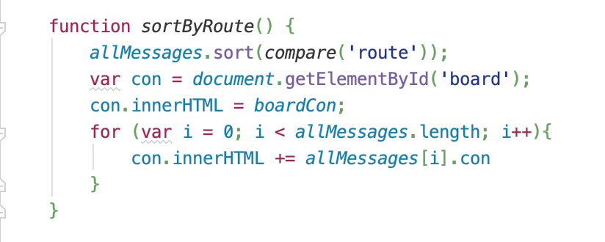

其中boardCon为在一开始就获取到的id为board的div的innerHTML内容，并将其设为了全局变量。效果演示：

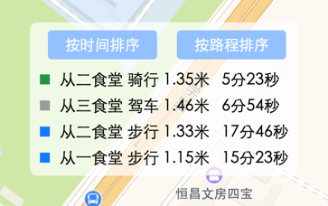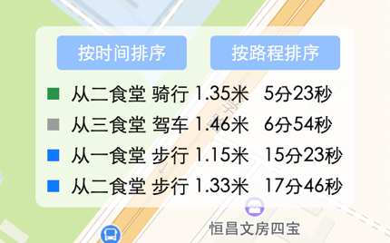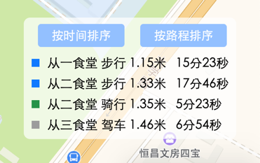

原始 按时间排序 按照路程排序

1. 清除所有元素

使用了高德内置的clearMap方法，并将用户交互时产生的数据清空，返回到刚打开界面时的信息样式：

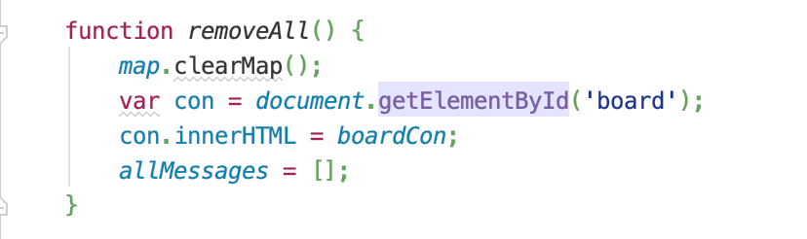

**上机3 利用ASP.NET制作留言板**

**1.上机目的**

了解并掌握ASP.NET的基本开发方法。学会ASP.NET Web应用程序或ASP.NET网站的建立方法。掌握HTML、ASP.NET、Access数据库的基本知识，并以此为基础构建一个基于Access数据库的简易留言板Web应用。

**2.上机软件环境**

OS：Win10等；

Web服务器：IIS；

编辑软件、调试工具：Visual Studio，常用的浏览器等；

数据库：Access等；

**3.上机内容**

（1）学会基于Visual Studio创建Web应用程序并且连接Accesss数据库的方法；

（2）编写操作数据库的代码，能够实现对Accesss数据库的CRUD操作；

（3）根据留言板应用的需求，能够合理对前端表现层进行规划，即通过HTML中的元素、CSS等工具能够创建符合需求的页面；

（4）ASP.NET的数据库基本使用方法；

（5）使用上述四项上机内容或者ASP.NET原生的工具、代码创建一个简易的留言板，至少包含留言、展示留言的功能。

**4.上机步骤**

1.目录结构设计

|____board 总目录，项目存放文件夹

| |____router.js 路由

| |____public 开放资源接口

| | |____css 开放的css文件资源

| | |____js 开放的js文件资源

| | |____img 开放的图像文件资源

| |____sql.js 封装的Mysql接口

| |____views 视图文件目录

| | |____index.html 主页文件

| | |____404.html 错误页文件

| | |____login.html 登陆页文件

| | |____regist.html 注册页文件

| |____app.js 项目的入口文件

|____node_modules 项目使用的所有node依赖包

|____package.json 包描述文件

|____package-lock.json 第三方包版本锁定文件

2.路由设计

|  |  |  |  |  |  |
| --- | --- | --- | --- | --- | --- |
| 路径 | 方法 | Get参数 | Post参数 | 是否需要登陆 | 备注 |
| / | get |  |  | 否 | 主页显示 |
| /login | get |  |  | 否 | 登陆页显示 |
| /register | get |  |  | 否 | 注册页显示 |
| /register | post |  | user, pwd | 否 | 处理注册请求 |
| /sign | post |  | user, pwd | 否 | 处理登陆请求 |
| /delete | get | id |  | 是 | 处理删除请求 |
| /reply | post |  | message | 是 | 处理留言请求 |
| /out | get |  |  | 是 | 处理登出请求 |

3.模型设计

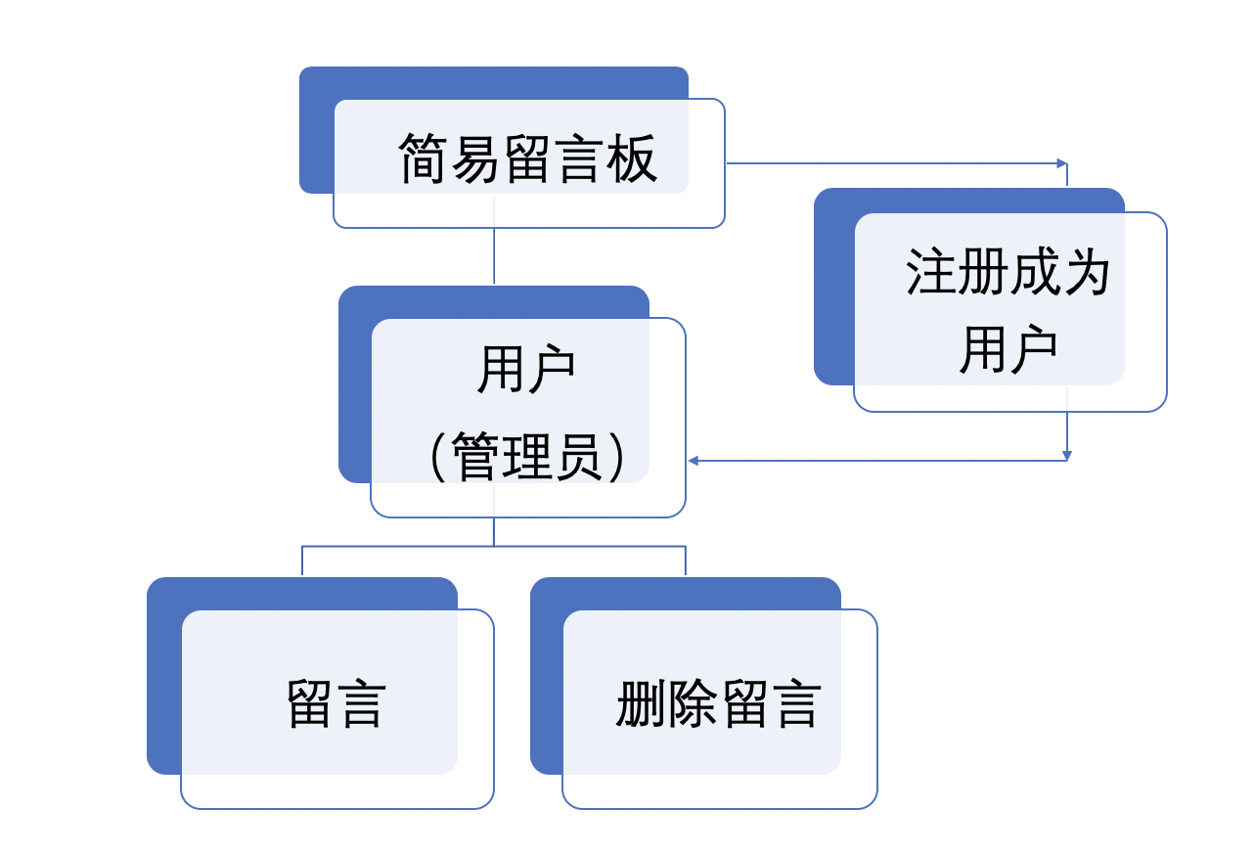

由于是简易留言板，暂不考虑用户权限限定，暂且认为所有用户都是管理员，拥有所有的权限，设计用户表user：

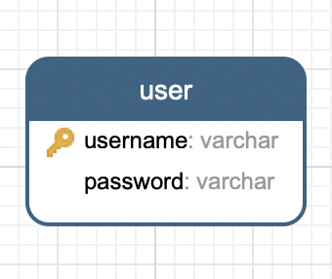

需要存储用户的留言，同时设计留言表reply：

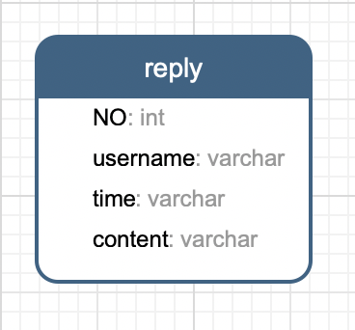

4.静态页面编写及对应功能实现

根据功能，需要编写4个静态页面：

* index.html:

实现首页的显示，大致分为三块，首部，评论区，留言，其中首部需要添加按钮控价便于实现用户的登录与欢迎，评论区需要评论时间、用户名、删除控件、用户头像。由于评论区需要循环遍历数据库查询结果，使用art-template模版语法：

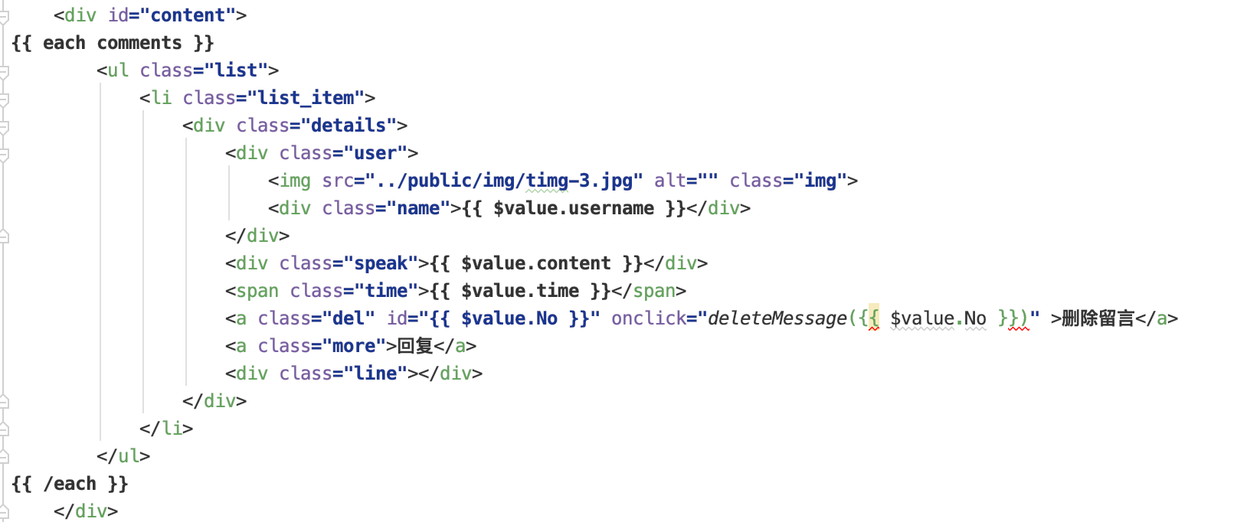

其次是在用户登陆状态时，隐藏登陆按钮与注册按钮：

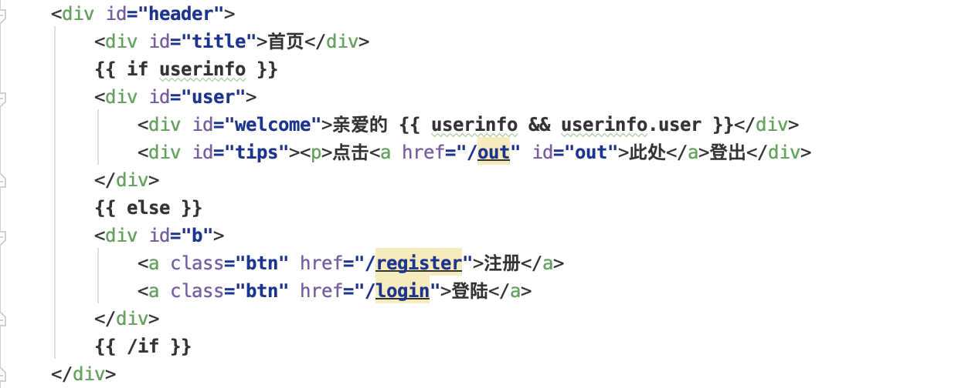

以及在用户未登陆不现实评论功能区：

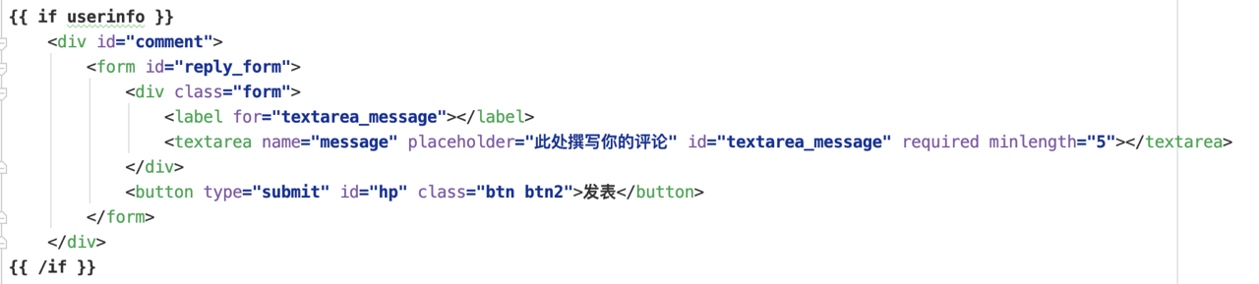

当用户发起删除请求时，使用jQuery语法创建一个ajax对象，异步请求服务器操作数据库删除对应信息，若用户未登陆，则跳转到登陆页：

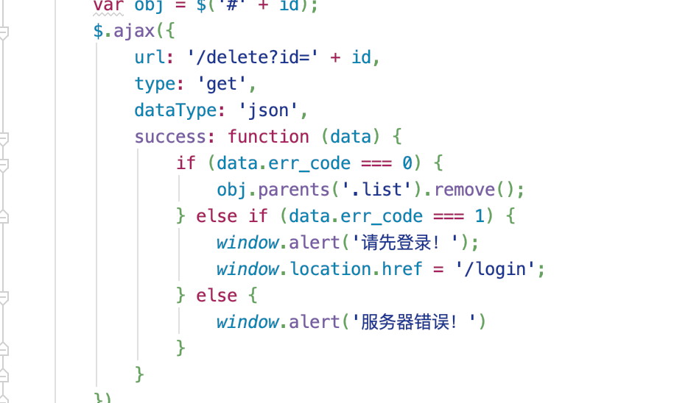

在用户登陆状态下，可使用留言区发表留言，向/reply发起请求，异步处理请求：

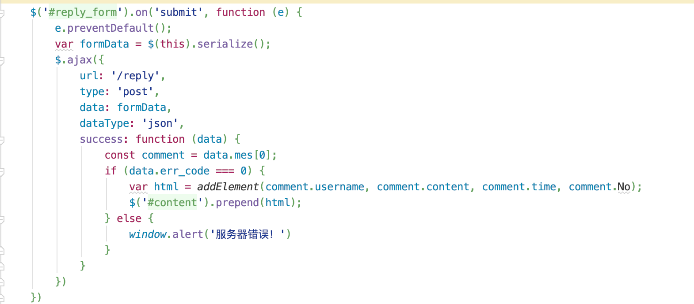

启动服务器后界面如下：

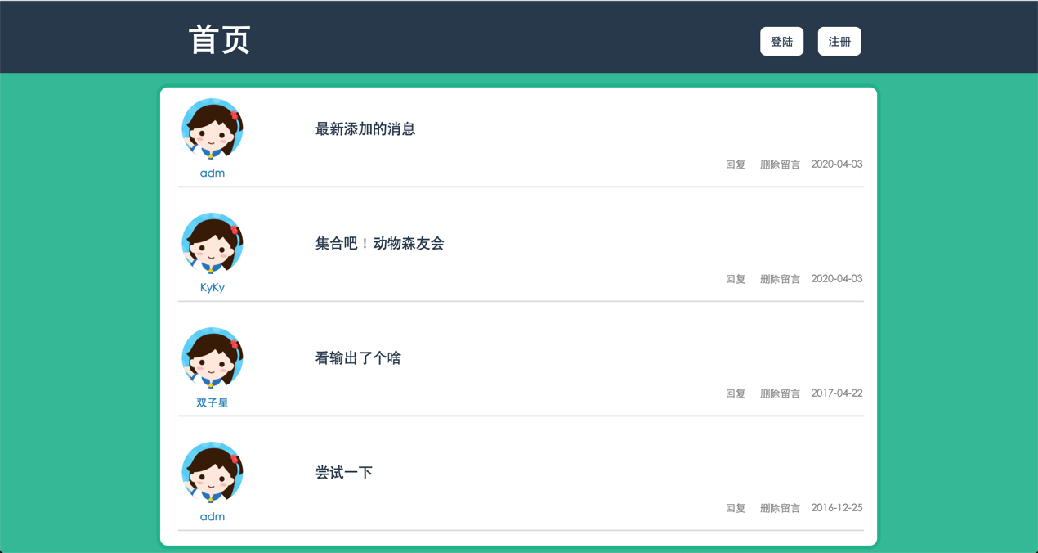

* login.html与regist.html

提供用户登陆与注册接口，界面并无太大差异，使用form表单处理用户输入的数据，通过submit方法递交给服务器，以注册界面为例，通过serialize获得用户提交的表单，并将数据以post方式请求给服务器，创建ajax对象异步处理请求，并获取服务器响应的信息，成功后跳转到首页：

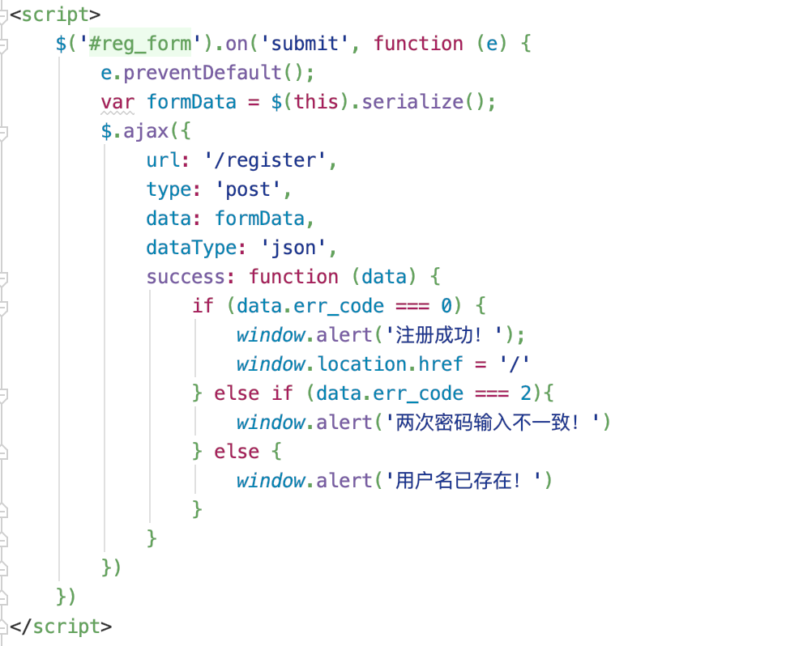

* 404.html

出现错误后响应的界面，无需介绍：

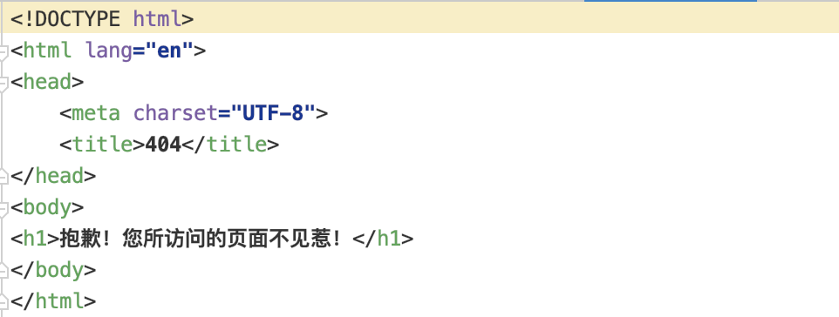

5．服务器功能实现

通过app.js作为功能入口，并通过模块的相互调用以及第三方包的支持来实现所有的功能：

* app.js

通过使用express模块封装好的接口来实现服务器操作，先引包：

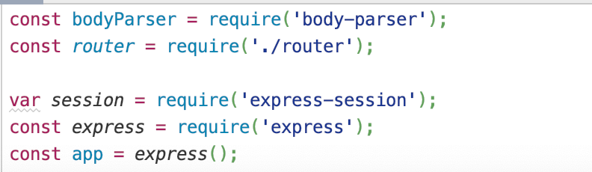

配置express中间件，通过body-parser模块来更方便的获得请求头中用户传入的信息，并将其转为json格式便于调用；通过express-session模块来更方便的设置用户session，并使用express-art-template模块渲染html页面；开放相对路径下的public文件夹，方便文件调用其他文件：

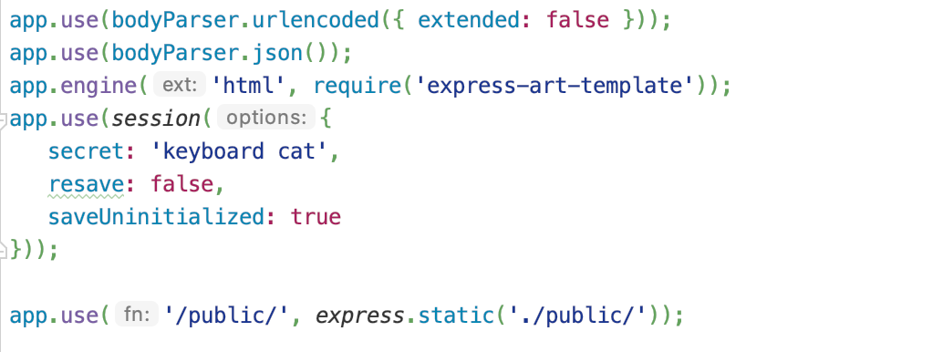

配置路由：



指定监听接口为3000，并在接听到后发送成功信息:

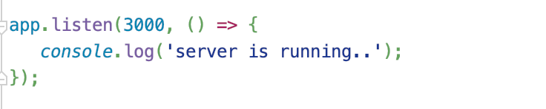

* sql.js

封装了链接服务器与Mysql数据库的接口，引入Mysql包，并手动设置数据库信息：

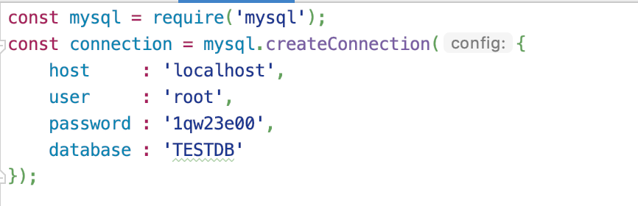

链接数据库：

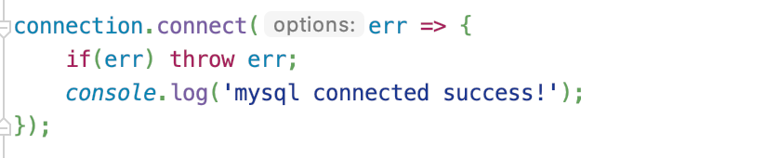

select语句接口，以请求所有的评论信息为例：

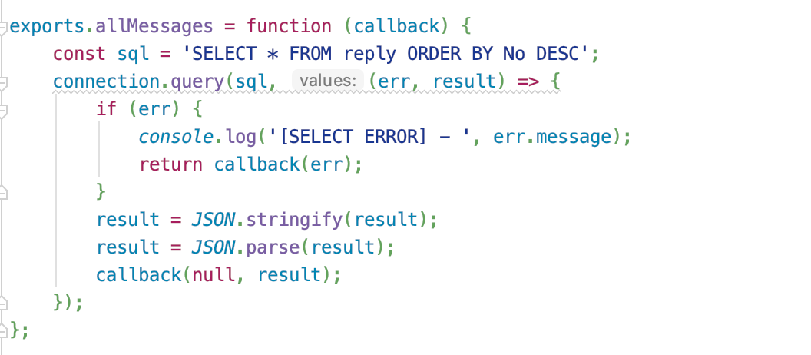

由于其中所有的方法都是异步实现的，所以都是通过回调函数获取其中的值，在query方法中，第一个参数为sql语句，通过匿名回调函数将值取出。

inert语句接口，由于不需要传回具体值，采用如下写法：

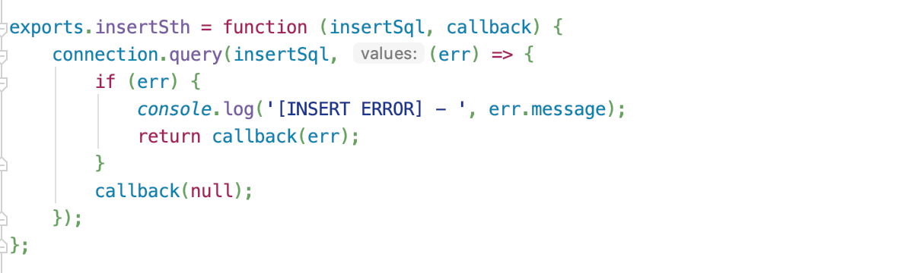

delete语句接口：

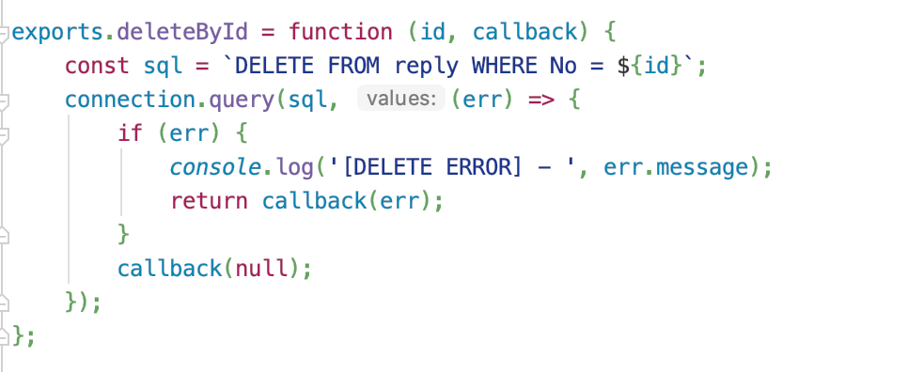

* router.js

将所有路由信息存储在这里方便管理与维护，需要引入用户自定义的模块sql，通过步骤二中的路由表将所有路由信息写入，如处理登陆请求：

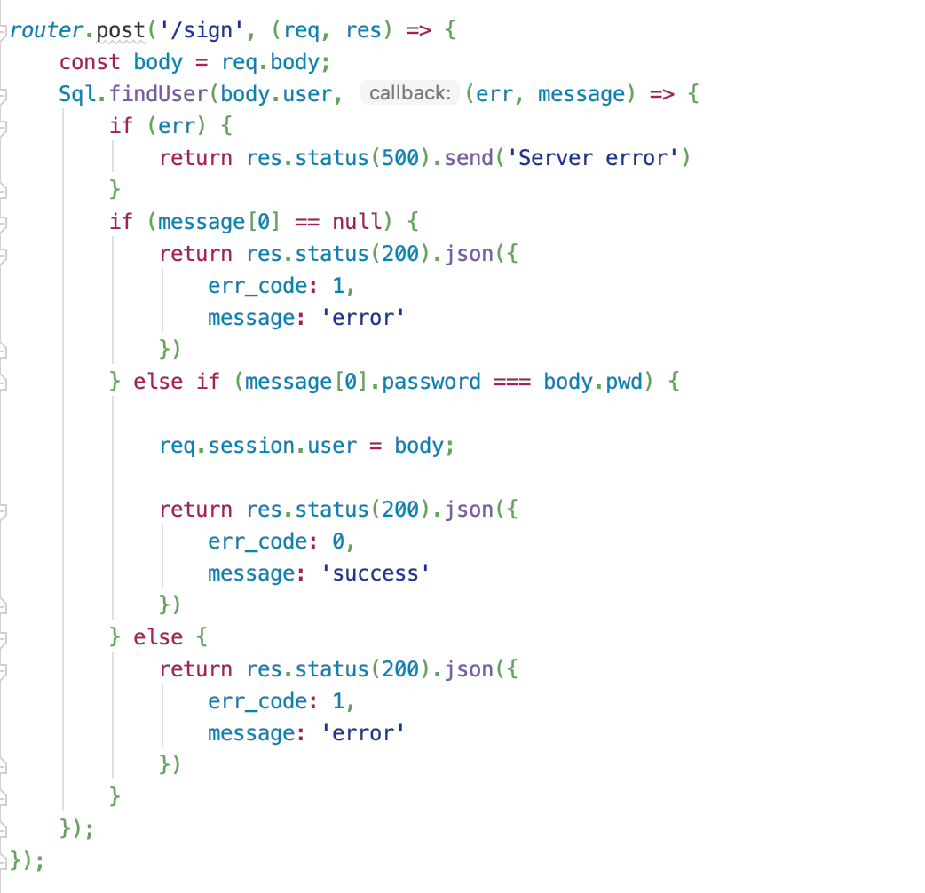

第一个参数为请求路径，req与res为形参，用来获取请求信息和响应信息，因为之前已经配置过，所以可以直接通过body属性来获取用户提交的表单，同时也可通过req.session来设置session信息，这里通过添加user对象来添加session信息，由于已经配置过，所以会自动加密。通过响应200来使得页面获取到服务器信息，并转为json格式便于访问。

其中，退出操作需要设置session信息为null来达到清除cookie的功能。

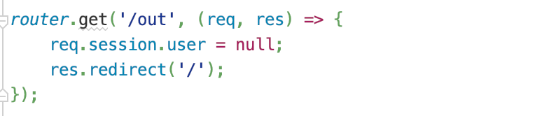

6.最终效果

启动服务器，登入localhost:3000：

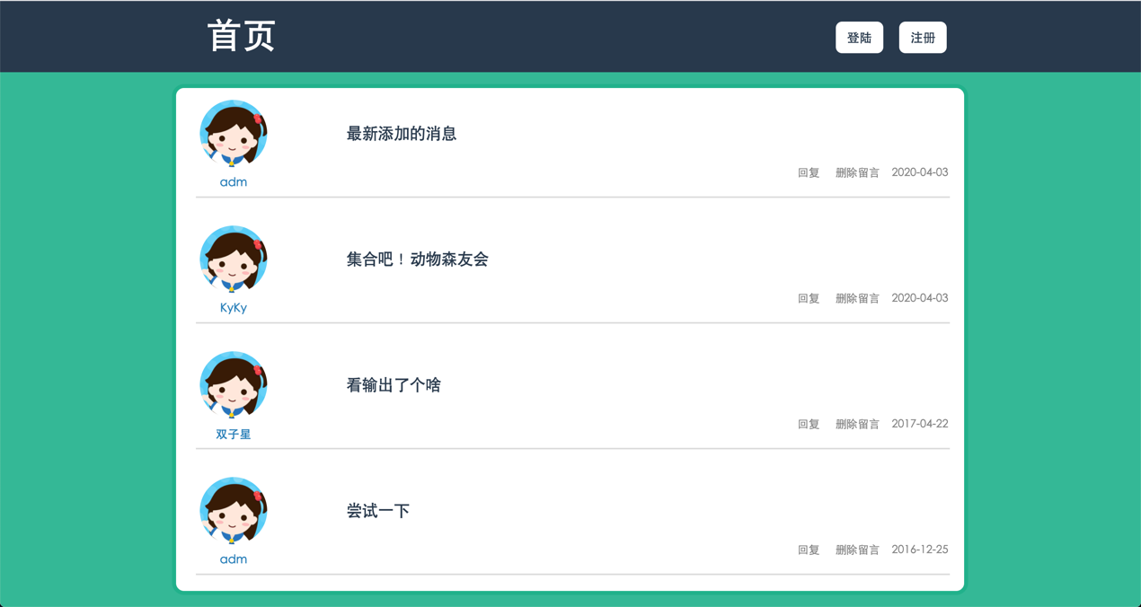

此时渲染的是数据库已有的评论信息，点击删除留言，提示未登陆：

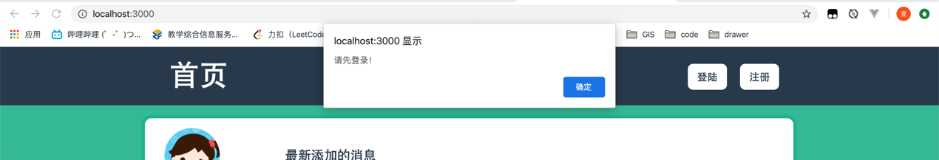

自动跳转到登陆界面：

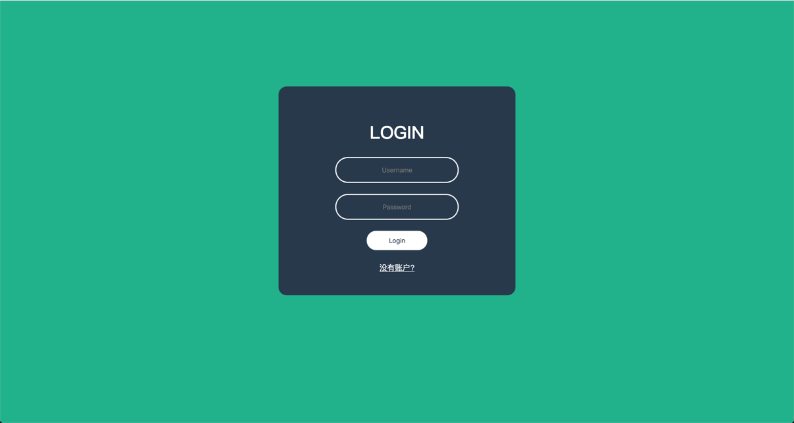

若没有账户，点击下方没有账户按钮可切换到注册页面进行注册：

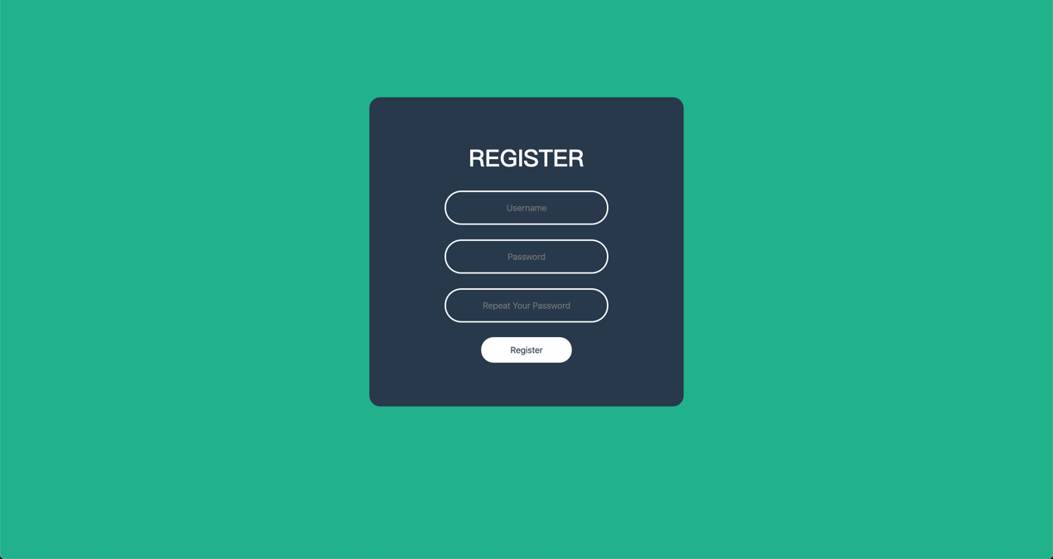

注册过程中提示错误信息：

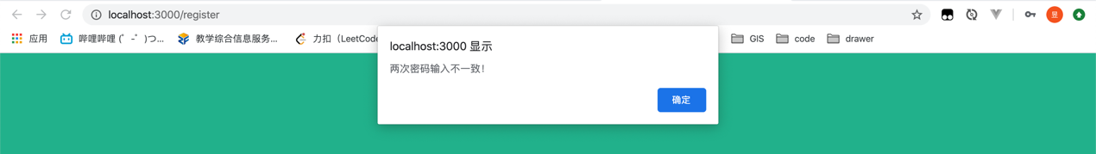

注册后自动登录：

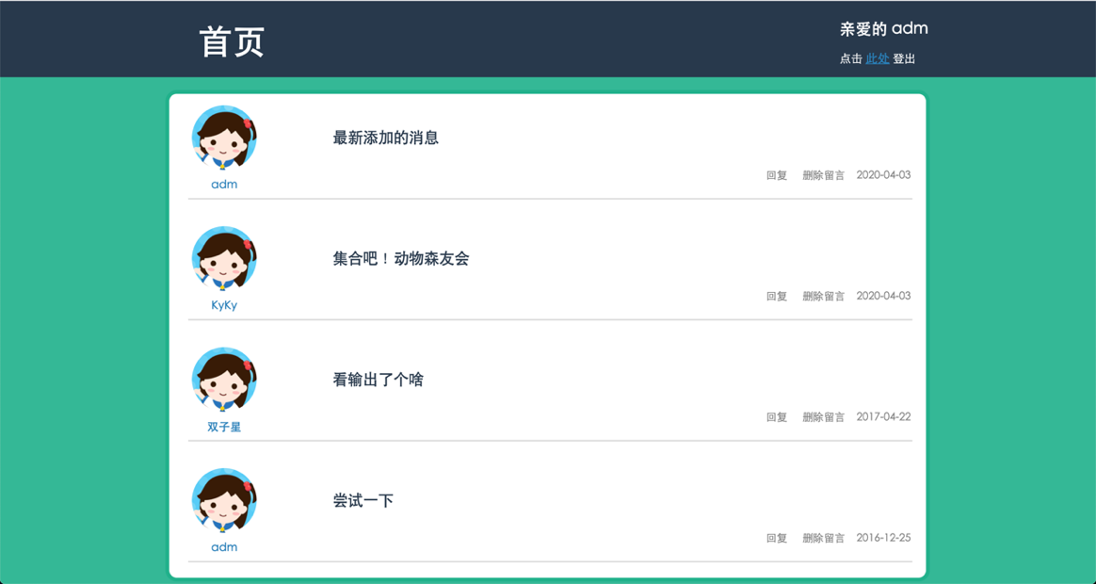

此时可以发现右上角的登陆与注册被替换为了用户欢迎，此时再次点击删除留言，可以删除留言，在页面最下方此时出现留言区，可以留言：



通过留言区留言，可以看到留言显示到了页面中，并且挂上了用户名称：

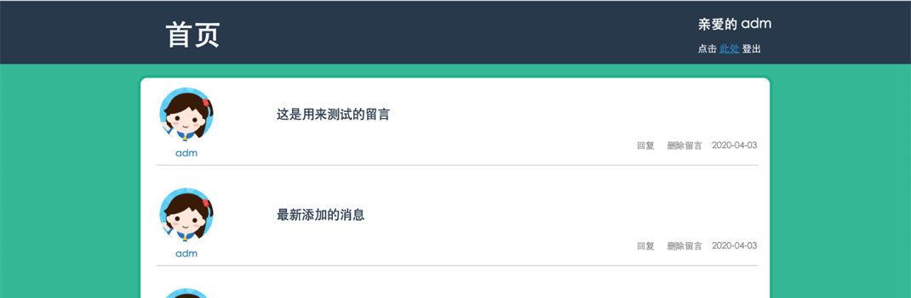

点击登出，回到初始状态：

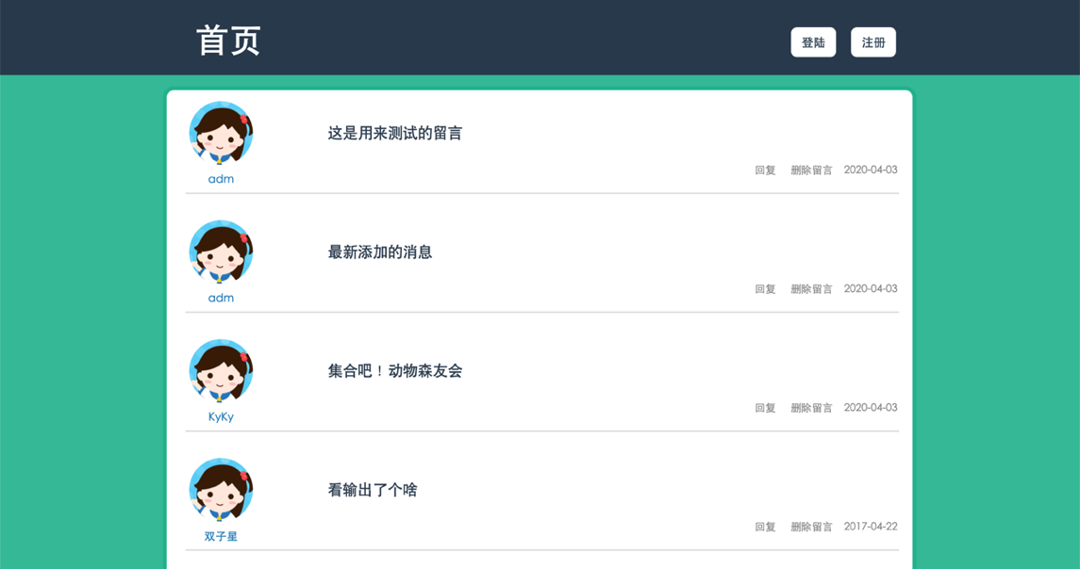

**上机实验4 基于OpenLayers的简单WebGIS功能开发**

**【1.上机目的】**

了解并掌握将地理空间数据发布为数据服务的方法，掌握开源WebGIS开发技术。学会使用GeoServer进行数据服务发布，使用OpenLayers进行简单WebGIS功能开发。

**【2.上机软件环境】**

OS：macOS；

开发环境：WebStorm；

应用软件：OpenLayers、Geoserver；

**【3.上机内容】**

（1）使用GeoServer将某一矢量数据发布为WMS图层；

（2）通过Openlayers调用发布的WMS图层，并实现查询功能；

**【4.上机要求】**

要求格式规范，上机实验目的、软件环境、上机要求、关键代码与步骤、上机实验结果与体会等内容。

**【5.关键代码与步骤】**

1. **将矢量数据通过GeoServer发布**
2. 将准备发布的数据（.shp文件）复制至geoserver安装目录下的data_dir/路径下，方便后续调用
3. 进入服务器管理界面并登陆
4. 创建工作区。在GeoServer的Web管理页面窗口的左边单击“数据”中的“工作区”，再次点击新建工作区，本次添加工作区名为work，可以设置命名空间为<http://localhost:8080/geoserver/work>，并点击提交。
5. 在GeoServer的Web管理页面窗口的左边单击“数据”中的“数据存储”， 点击“添加新的数据存储”并选择Directory of spatial files (shapefiles)
6. 在连接参数处选择刚刚复制的shp文件，将工作区设置为刚刚新建的work，点击保存按钮。
7. 在新建矢量数据源页面中单击“保存”按钮后，会自动切换到新建图层页面，点击发布按钮，设置SRS值，可以选择与原数据相同的坐标系统，并自动计算边框，点击保存。
8. 在GeoServer的Web管理页面窗口的左边单击“数据”中的Layer Preview，找到刚刚发布的数据，选择openlayers，查看数据是否被正确发布，如图所示：

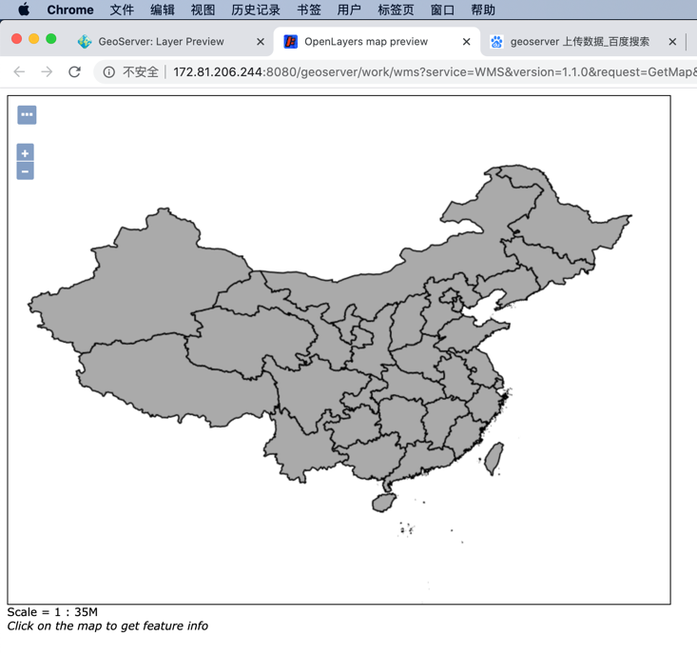

1. 在主页“数据”下的Styles选项中可以设置地图的上色规则，本次新建一个上色规则对一地图进行上色，以便后续使用，按照上面的方法再次新建一个同源的地图，但本次不使用默认的style，设置好效果如下图所示：

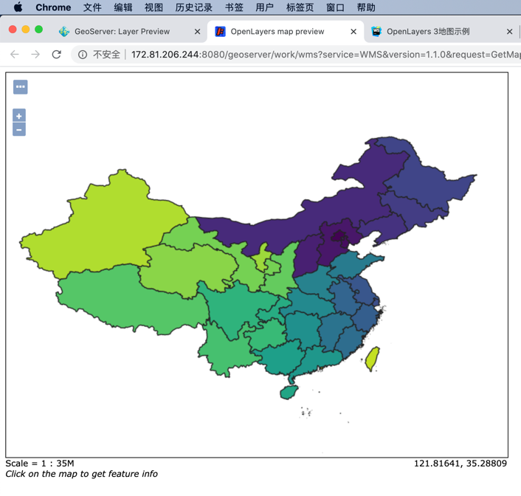

1. **通过openlayers调用图层并实现简单功能**
2. 创建新工程，在html页面中放入id为map的容器div，通过View接口设定地图中心：

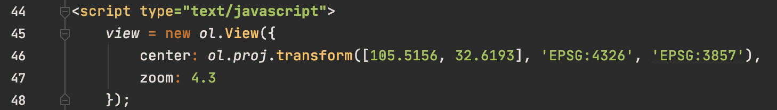

通过Map接口将地图嵌入页面中：

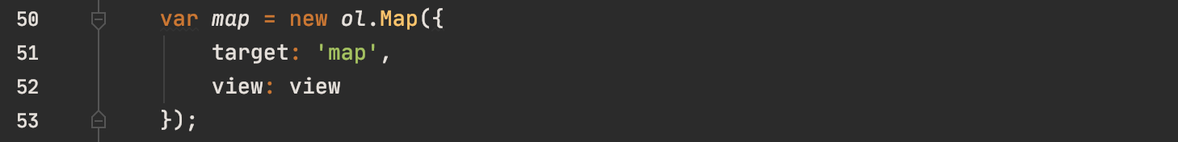

1. 查询功能的前期准备，此处做成了一个灰色的地图上有同源但不色的另一个地图，将查询结果设置成显示上面的有色图层以突出显示。所以需要两个图层，首先设置下面的图层（灰色）：

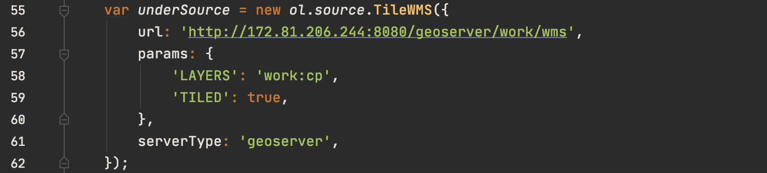

再获取同源的另一幅地图，但此时图层设置为同一工作区下的另一个已被上色的地图：

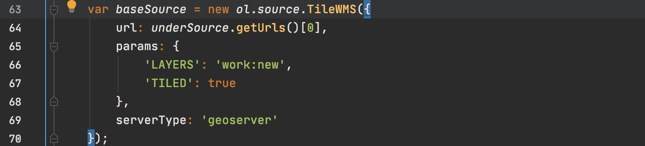

将获取的两幅地图设置为瓦片地图源，并设置下面的图层透明度为30%：

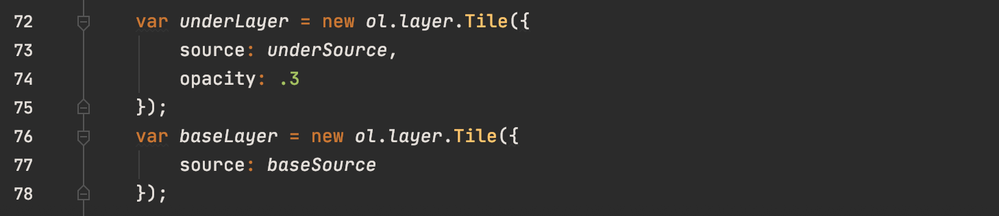

添加两个图层到地图中：



1. 设计查询。查询的主要功能写入到一个函数中，通过jQuery选择器获取用户输入的文本信息，并初始化对象filterParams，设置其唯一属性’CQL_FILTER’为null。cql是一种类似sql的查询语句，但sql主要是面向关系型数据库，而cql则是面向地理数据属性表，此处通过cql来达到查询的目的，通过给源图层添加cql约束条件筛选出目标地区。判断用户输入后，添加cql语句，并通过该条件刷新图层：

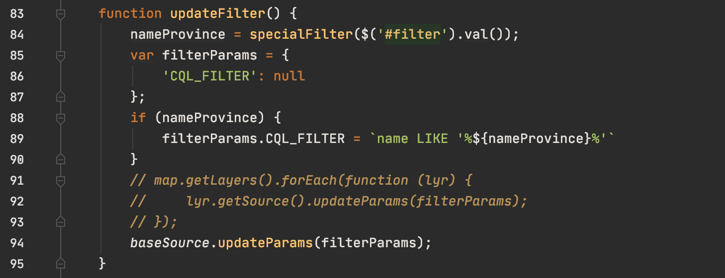

1. 编写其他功能，如重置查询，实际上就是将用户输入清空，并再次调用查询函数：

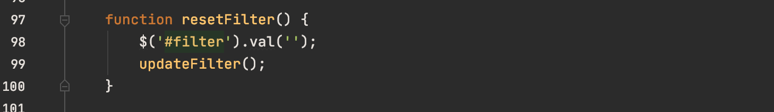

获取到文本框焦点后监听键盘Enter键到查询按钮上：

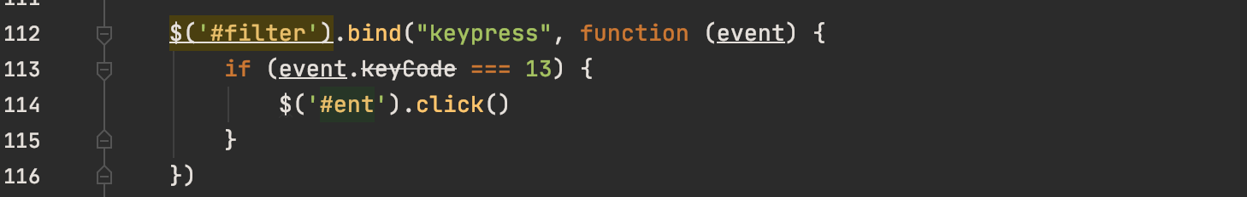

过滤用户输入：

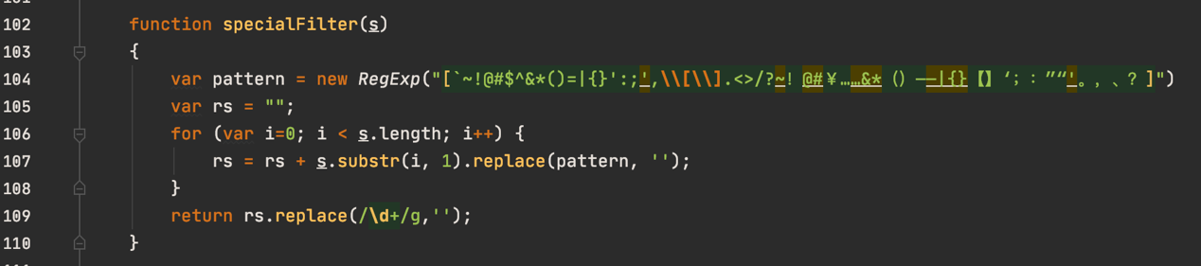

1. 编写页面其他主体部分，主要是查询框、查询键与重置键：

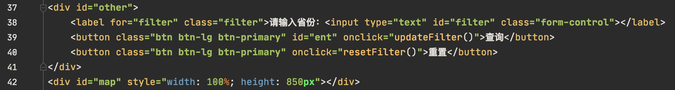

1. 大致调整布局后可测试使用：

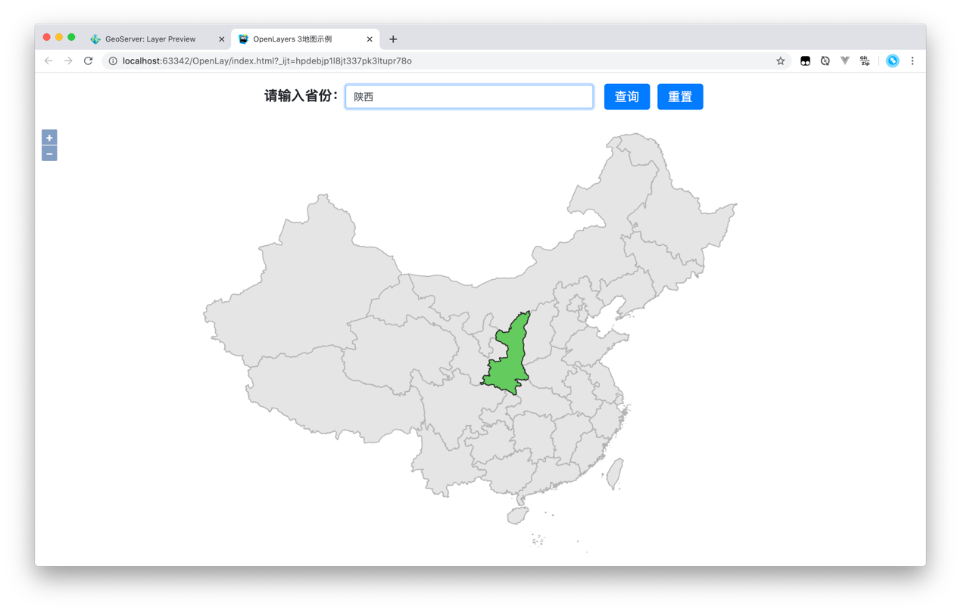

**【6.上机实验结果与体会】**

本次实验主要是对geoserver与openlayers结合使用的体验性使用，但真正难人的地方反倒在于成功通过openlayers调用自己发布的服务后怎么做后续的功能设计，在读取官方通过openlayers发布的数据后才有了通过cql来做到查询效果的想法。